Sygic – ワインディングロード

以下のガイドは、AndroidとiOSの両方のOSに有効です。
本機能は、スマートフォン側とインストルメントパネル側の両方でご利用いただけます。
- スマートフォン側で「ワインディングロード」を有効にする

- スマートフォンのSygic GPS Navigation & Mapsを開きます。
- Sygicアプリでルートを作成します（詳しくはチュートリアル「ルートを開始する」をご覧ください）。
- 「オプション」をタップします。
- 「ワインディングロード」オプションを有効にします。
- 「完了」をタップします。
- Sygicのアルゴリズムがルートを再計算し、よりカーブの多いルートを表示します。
- 「スタート」をタップしてルート案内を開始します。
- インストルメントパネル上でルートを確認したい場合：Ducati Connectを起動すると、Sygic仮想アプリ内にルートが表示されます。
3
2
1

6
5
4
8
7
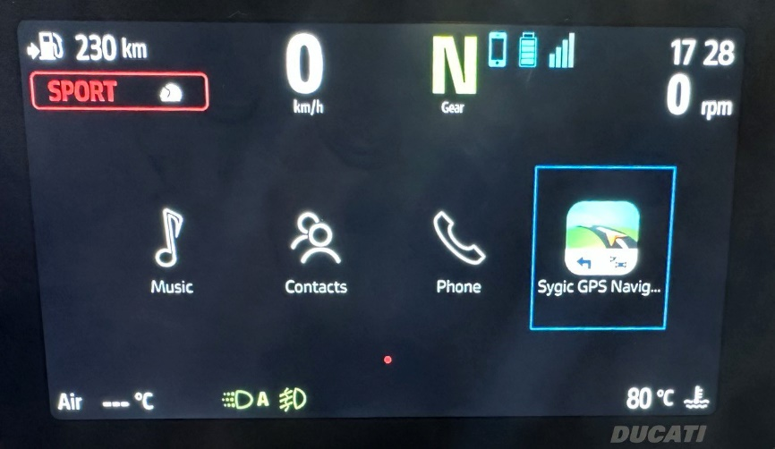
8

- インストルメントパネル側で「ワインディングロード」を有効にする

- スマートフォンからDucati Connectを起動します（注記：最初にスマートフォンとインストルメントパネルをBluetooth経由でペアリングしてある必要があります）。
- 接続プロセスが完了するのを待ちます。
- インストルメントパネルのメイン画面の「Ducati Connect」をタップします。
- Sygic仮想アプリを開きます。
- ルートを検索するか、保存されているルートを開きます。
- 「道順を取得」をタップします。
- オプションマーク をタップします。
- 「ワインディングロード」オプションを有効にします。
- Sygicのアルゴリズムがルートを再計算し、よりカーブの多いルートを表示します。
- 前に戻ります（注記：「戻る矢印」をタップするか、ハンドルバーのマルチコントローラを左方向に長押する）。
- 「スタート」をタップしてルート案内を開始します。
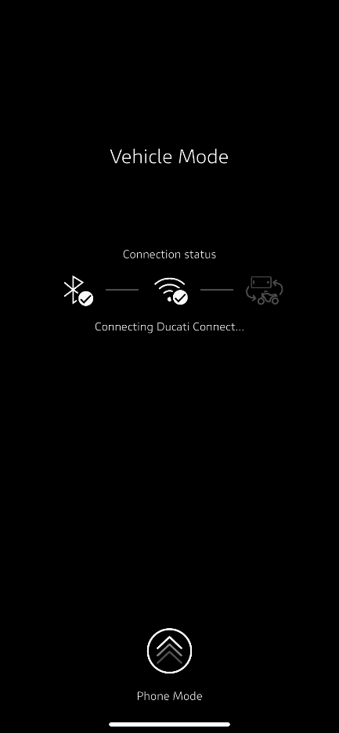
2
1
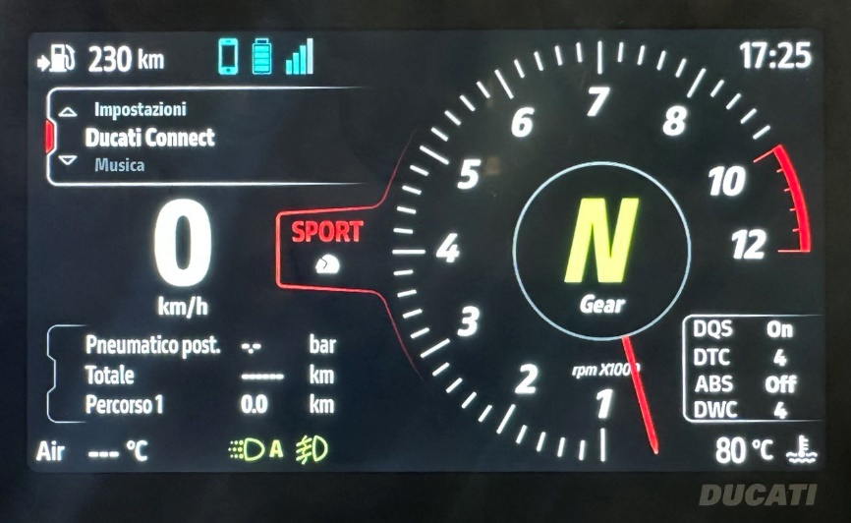
3
4

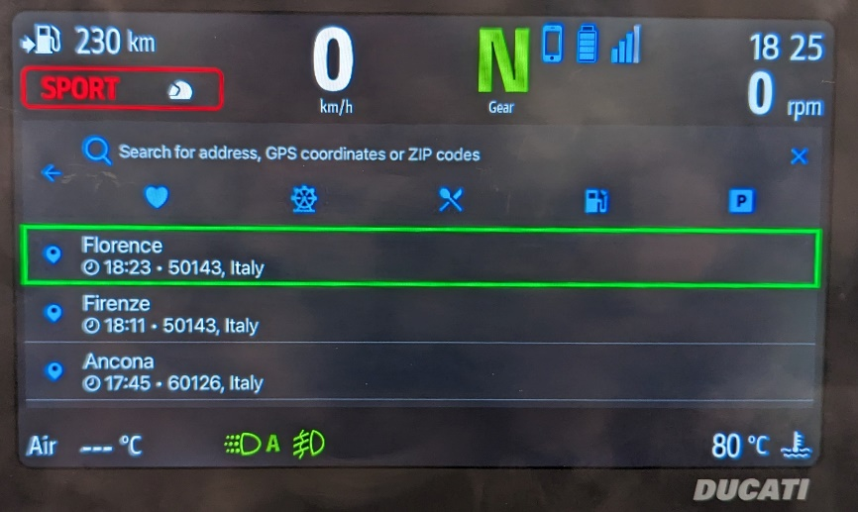
5
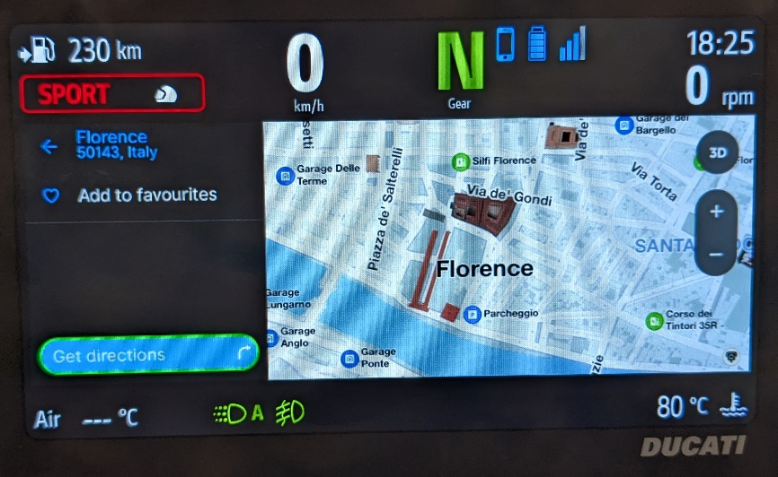
6
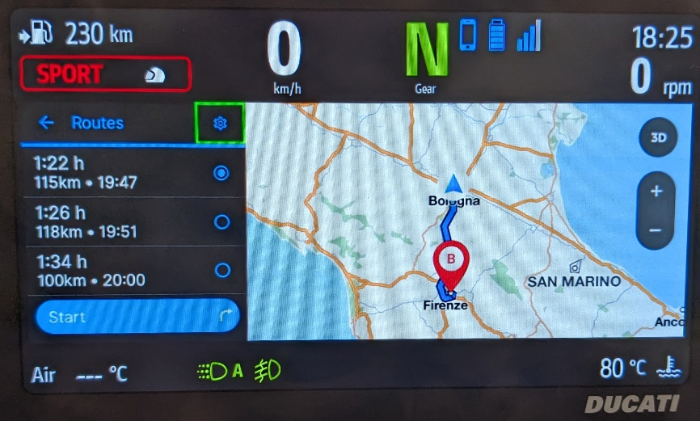
7
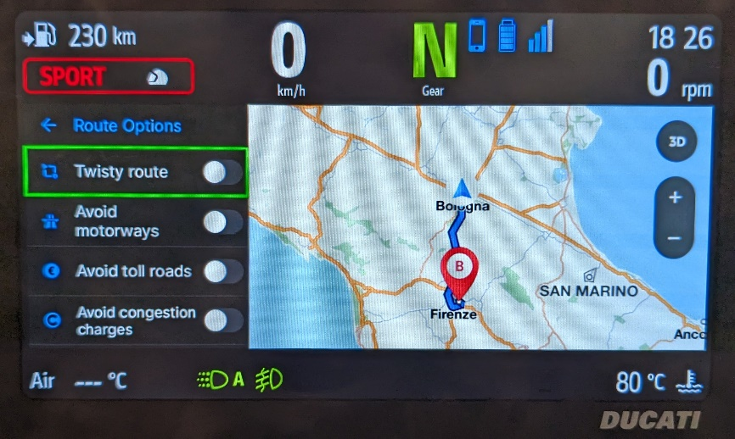
8
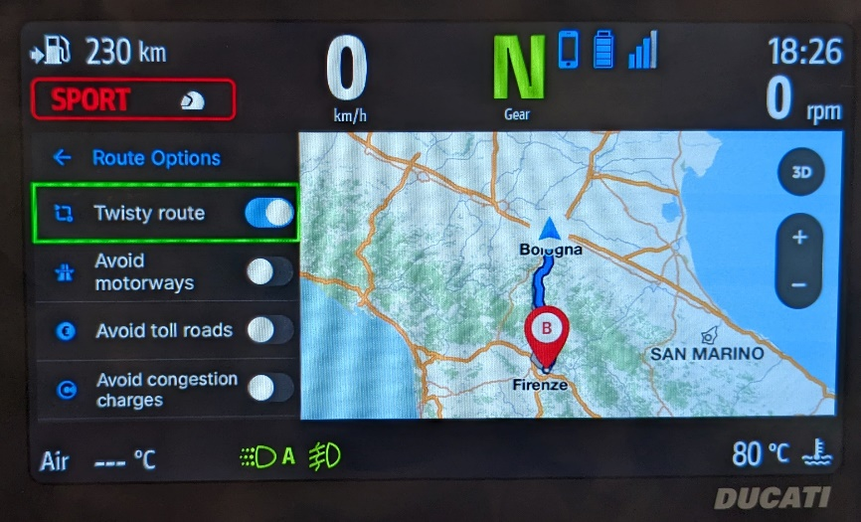
9
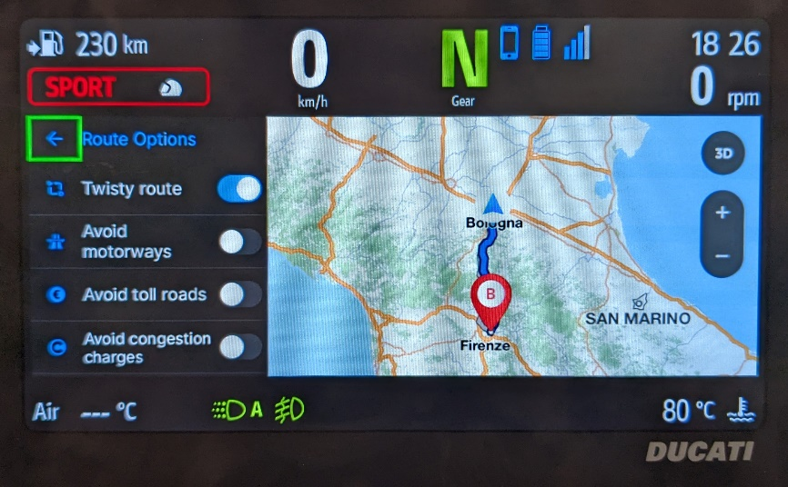
10
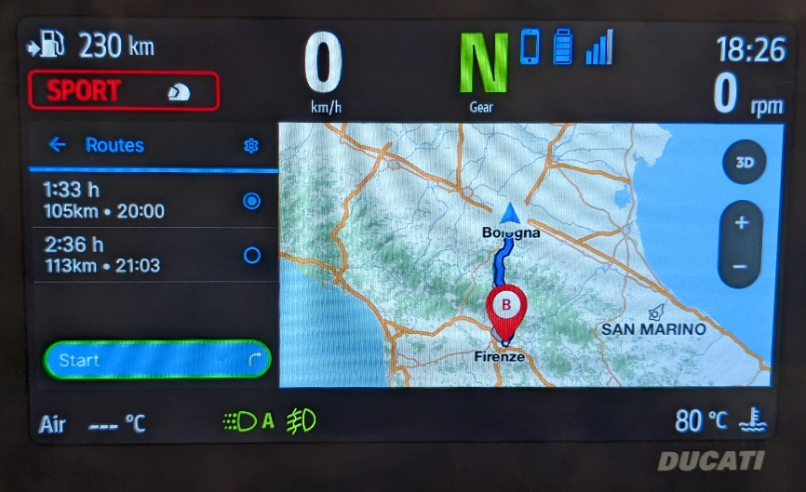
11

